ΔΡΑΣΕΙΣ ΠΤ ΚΡΗΤΗΣ ΕΕΧ (Μάρτιος - Απρίλιος 2016)
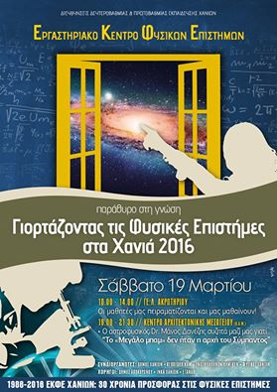
19 ΜΑΡΤΙΟΥ ΧΑΝΙΑ: ΓΙΟΡΤΑΖΟΝΤΑΣ ΤΙΣ ΦΥΣΙΚΕΣ ΕΠΙΣΤΗΜΕΣ
Μια μέρα αφιερωμένη στις Φυσικές Επιστήμες με τίτλο “Γιορτάζοντας τις Φ.Ε. στα Χανιά” θα διοργανωθεί και φέτος -για 3η χρονιά- από το ΕΚΦΕ (Εργαστηριακό Κέντρο Φυσικών Επιστημών) Χανίων, τις Διευθύνσεις Α/βάθμιας και Β/βάθμιας Εκπαίδευσης και με συνδιοργανωτές τους: Δ. Χανίων, ΚΕΠΠΕΔΗΧ-ΚΑΜ, Ένωση Ελλήνων Χημικών (Π.Τ. Κρήτης) και Φυσικούς των Χανίων.
Από τις 10 π.μ. έως τις 2 μ.μ. στην αίθουσα πολλαπλών χρήσεων του ΓΕΛ Ακρωτηρίου
Θα συμμετέχουν 313 μαθητές με τους 64 υπευθύνους δασκάλους καθηγητές τους και θα εκτελεστούν από αυτούς 79 διαφορετικά πειράματα.

19 Μαρτίου 2016 Ηράκλειο 11πμ στα γραφεία του Π.Τ.Κρήτης ΕΕΧ (Επιμενίδου 9 )
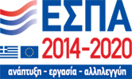
Ενημερωτική εκδήλωση για τα προγράμματα ΕΣΠΑ
το Σάββατο 19 Μαρτίου 11:00 π.μ. στα γραφεία του Π.Τ. με ομιλητή τον κ. Αστρακιανάκη (Entec Group - http://www.entec.biz/).

8 ΑΠΡΙΛΙΟΥ 8.30 στα γραφεία της ΕΕΧ ΗΡΑΚΛΕΙΟ: ΣΤΑ ΠΛΑΙΣΙΑ ΤΟΥ ΕΠΙΣΤΗΜΟΝΙΚΟΥ ΚΑΦΕΝΕΙΟΥ ΟΜΙΛΕΙΑ ΤΟΥ Κου Σπύρου Περγαντή αν/τη καθηγητή του τμήματος Χημείας του Πανεπιστημίου Κρήτης με θέμα “Τα βαρέα μέταλλα στην καθημερινή μας ζωή “

9 ΑΠΡΙΛΙΟΥ 11ΠΜ ΣΤΟ ΗΡΑΚΛΕΙΟ ΠΛΑΤΕΊΑ ΔΑΣΚΑΛΟΓΙΑΝΝΗ: εκδήλωση με τίτλο
“ He-Ra-C-Li-O-N C-He-mi-S-tr-Y S-H-O-W “
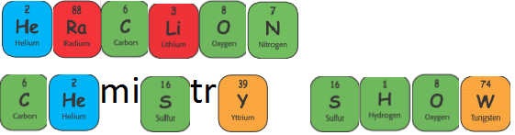Παρουσίαση πειραμάτων Xημείας από 50 μαθητές Γυμνασίων και Λυκείων του Ηρακλείου με την προετοιμασία από 12 καθηγητές . Η μαγεία της Χημείας μέσα από πειράματα με πολλά χρώματα και αναφλέξεις .

